Plattformoffen mit u-OS: any Hardware – any Software – any Cloud

Das Betriebssystem von Weidmüller wird ausgeweitet

Zur SPS-Messe im letzten Jahr hat Weidmüller das Betriebssystem u-OS auf den Markt gebracht. Es ermöglichte schon im Herbst effiziente Datenvorverarbeitung und präzise Steuerung direkt an der Maschine. Ein Jahr später erweitert das Unternehmen die Funktionen des Betriebssystems.

Hardware-unabhängig

Zunehmend verschwinden die Grenzen zwischen unterschiedlichen Geräteklassen. Steuerung, Edge-PCs, Router und Gateways arbeiten verstärkt zusammen, um Anlagen zu betreiben. Weidmüller erweiterte schrittweise die Verfügbarkeit von u-OS auf den verschiedenen Geräteklassen. Angefangen bei der Steuerung u-control 2000, auf der u-OS zum Launch lief, folgten die modularen Steuerungs- und Edge-Systeme u-control M3000 und M4000.
Durch die offene Gestaltung des Betriebssystems ist es zukünftig möglich, u-OS auf generische Hardware auf Basis von ARM© SystemReady und Intel x86 zu installieren. Für den Einplatinencomputer Raspberry Pi beispielsweise steht zukünftig die „Community Edition“ zur Verfügung. Diese wird über die Website von Weidmüller zum Herunterladen angeboten. Die einfache Handhabung erlaubt es, APPs verschiedenster Anwender auf dem Raspberry Pi zu installieren.
Für den Maschinenbau bedeutet u-OS Unabhängigkeit. Durch die Kompatibilität von u-OS mit generischer Hardware wird es Maschinenbauern in Zukunft möglich sein, die Multi-Supplier-Strategie zu verwirklichen. Das sichert die Lieferfähigkeit und spart Kosten.
Wer auf OEM-spezifische Hardware aufbaut, kann mit den Experten von Weidmüller ins Gespräch gehen. Mittels der „Developer Edition“ können Kunden u-OS in Eigenregie an ihre Hardware anpassen. Das Team von Weidmüller steht dabei unterstützend zur Seite.

Software, Cloud und On-Premises

u-OS versteht sich als Plattform, nicht als ein weiteres Ökosystem. Daher ist es möglich, verschiedene Software einzubinden. Neben AutoML-Tools und Visualisierungssoftware sind auch Cloud- und On-Premises-Lösungen integrierbar. Das gilt für Weidmüller-Apps wie auch für Anwendungen von Weidmüller-Partnern. Zusätzlich ermöglicht die offene Gestaltung des Betriebssystems den Anwendern, auch eigene Systeme einzubinden. Grundlage dafür bilden APIs und die Container-Technologie. Das Fundament für das Zusammenspiel der verschiedenen Applikationen ist der u-OS Data Hub. So können Anwender auch ohne Programmierkenntnisse eine eigene Lösung zusammenstellen.
u-OS bietet gleichzeitig Spielraum für Entwickler. Wer selbst entwickelte Software nutzen möchte, kann die über Container-Technologie in u-OS einbinden. Dazu zählen auch On-Premises-Systeme. So können sich Anwender ihr System ganz nach dem eigenen Bedarf zusammenstellen.

The easy way to Industrial IoT & Automation

Weidmüller versteht sich als Enabler, als Möglichmacher, auf dem einfachen Weg in Industrial IoT und Automation. Das Unternehmen hat es sich zum Ziel gesetzt, seinen Kunden den einfachsten Weg in eine automatisierte Produktion zu ermöglichen und die Smart Factory Realität werden zu lassen. Dabei legt das Unternehmen hohen Wert darauf, die Flexibilität und Unabhängigkeit seiner Kunden zu wahren.
3152 Zeichen inklusive Leerzeichen

Die Weidmüller-Gruppe
Elektrifizierung, Automatisierung, Digitalisierung, elektrische Verbindungstechnik, Elektromobilität und erneuerbare Energien: Mit der Smart Industrial Connectivity bewegt sich die Weidmüller-Gruppe in den dynamischen Märkten der Welt – und geht mit technologischen Innovationen und echtem Pioniergeist voran. Weidmüller macht Prozesse einfacher, besser und entwickelt Lösungen für eine lebenswerte Zukunft. Das 1850 gegründete Familienunternehmen aus Detmold fühlt sich in der ganzen Welt zu Hause: In über 80 Ländern ist die Unternehmensgruppe mit Produktionsstätten, Vertriebsgesellschaften und Vertretungen vor Ort. Im Geschäftsjahr 2022 erzielte Weidmüller einen Umsatz von mehr als einer Milliarde Euro mit rund 6.000 Mitarbeiterinnen und Mitarbeitern weltweit.

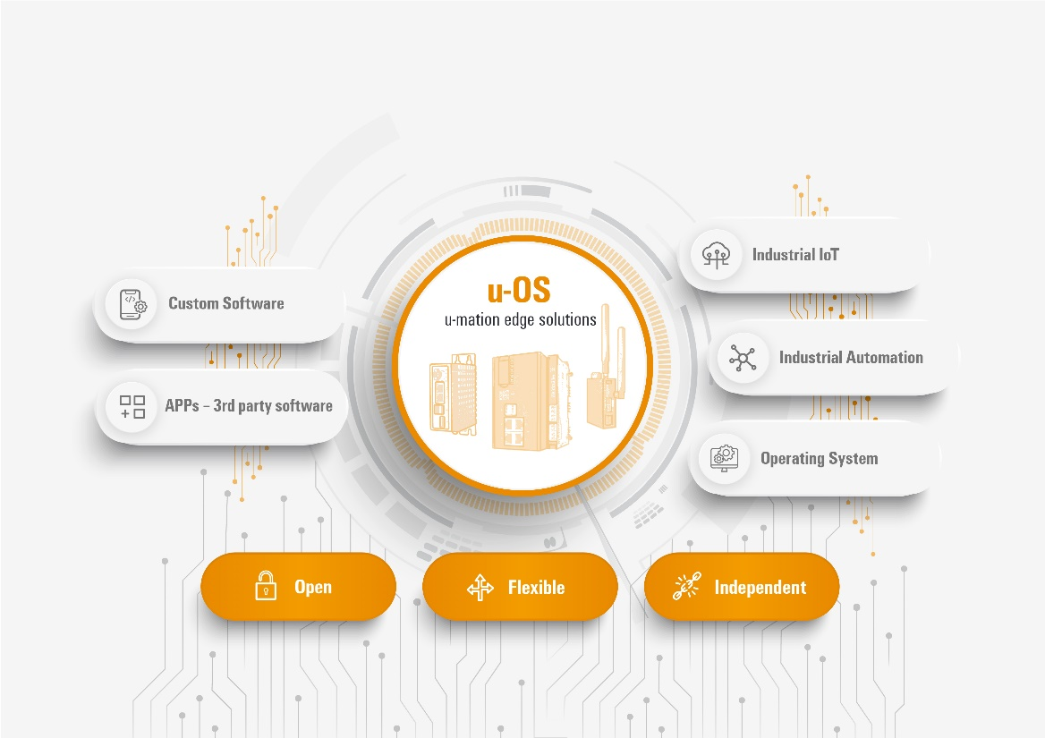
Bildunterschrift: u-OS verbindet kundenspezifische Software mit dem Industrial IoT und der Automationstechnik

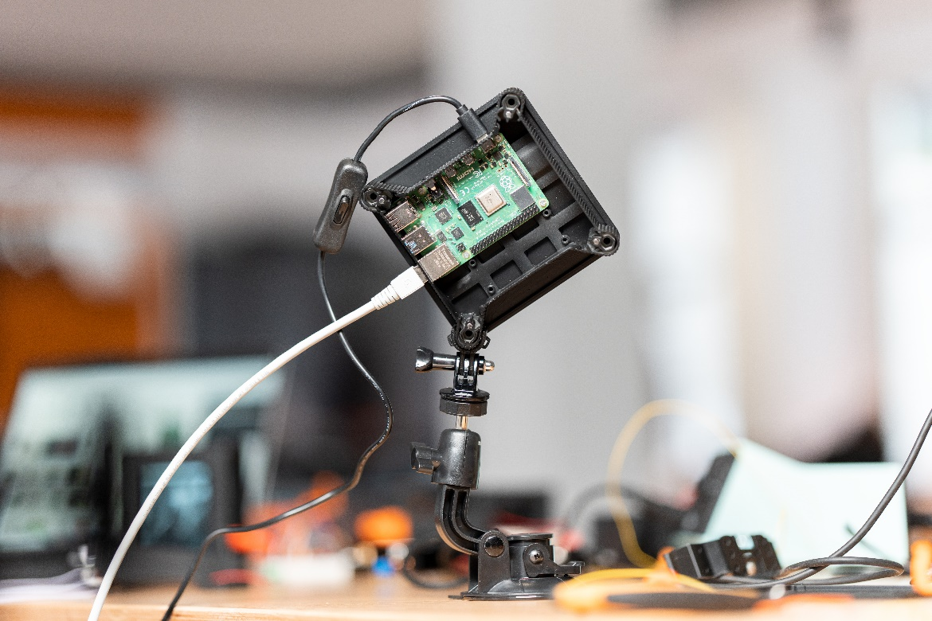
Bildunterschrift: u-OS wird für das Raspberry Pi erhältlich sein, unter anderem in Form der „Community Edition“ für private Anwender.

Bildrechte: Weidmüller
Verantwortlich für den Inhalt:
Unternehmenssprecherin Sybille Hilker
Abteilungsleitung Marc Landermann

Kontakt:
Weidmüller Unternehmenskommunikation
Marc Landermann
Abteilungsleitung Unternehmenskommunikation
Tel.: +49 (0)5231 / 14-292322
E-Mail: presse@weidmueller.com

